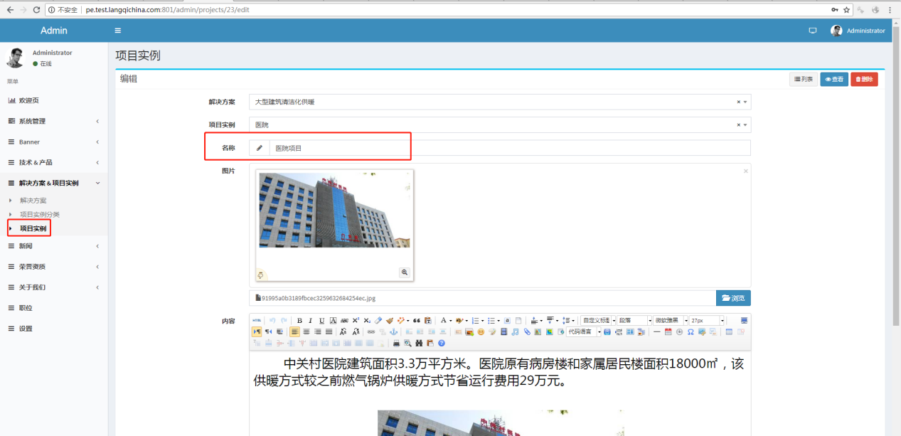

多选

后台上传图片尺寸标注

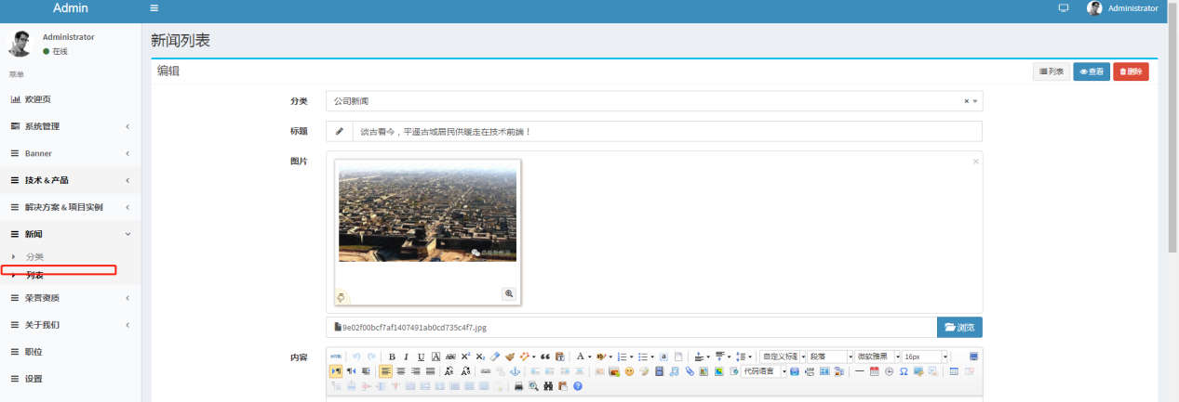

新闻加个日期的字段

启能后台图片尺寸标注大小：

首页banner 1920\*732

内页banner 1920\*660

产品：590\*556（竖图） 590\*268（横图）

解决方案：590\*290

项目实例：791\*405（推荐图）378\*183（默认）

新闻动态：380\*260

荣誉资质：322\*460

战略合作：108\*56